PROFIL

UPT. PUSKESMAS HARAPAN BARU

TAHUN 2018

KATA PENGANTAR

Bismillahirrahmanirrahim
Assalamu’alaikum Warahmatullahi Wabarakatuh
Puji syukur kami panjatkan kehadirat Tuhan Yang Maha Esa, karena atas rahmat dan Karunia-Nya sehingga Profil Puskesmas Harapan Baru tahun 2018 ini dapat kami selesaikan.
Profil Puskesmas ini kami buat sebagai salah satu upaya memberikan gambaran data dasar kesehatan yang menampilkan tentang kemampuan Puskesmas baik dari segi sarana, prasarana dan sumber daya yang ada baik dari dalam Puskesmas itu sendiri maupun yang ada di masyarakat.
Penyusunan Profil Puskesmas ini kami akui masih banyak terdapat kekurangan baik dari segi penulisan maupun dari substansi data yang kami tampilkan, akan tetapi kami selalu berupaya untuk dapat menampilkan data yang semaksimal mungkin.
Profil Puskesmas ini dapat kami selesaikan berkat dukungan dan bantuan berbagai pihak, untuk itu kami sampaikan ucapan terima kasih kepada semua pihak yang telah berpartisipasi secara aktif dalam penyusunan profil ini.
Wassalamu’alaikum Warahmatullahi Wabarakatuh

Samarinda, Januari 2018
Kepala UPT Puskesmas Harapan Baru

dr. Siti Mardiah Thahir
NIP.

DAFTAR ISI

KATA PENGANTAR
DAFTAR ISI
BAB I. PENDAHULUAN
A. LATAR BELAKANG
- TUJUAN
BAB II. ISI
- IDENTITAS PUSKESMAS
- VISI, MISI, TATA NILAI DAN MOTO PUSKESMAS
- DATA DEMOGRAFI
- JENIS-JENIS PELAYANAN
BAB III. PENUTUP
- KESIMPULAN
- SARAN
LAMPIRAN
Lampiran 1. Struktur Organisasi Puskesmas Harapan Baru Tahun 2018
Lampiran 2. Alur Pelayanan
Lampiran 3. Daftar Jabatan & Pemegang Program
Lampiran 4. Data 10 Penyakit Terbesar Puskesmas Harapan Baru Tahun 2018
Lampiran 5. Jumlah Kunjungan Puskesmas Harapan Baru Tahun 2018
Lampiran 6. Data Kesehatan Lingkungan
Lampiran 7. Data Kematian

BAB I
PENDAHULUAN

- LATAR BELAKANG
Menurut Peraturan Menteri Kesehatan Republik Indonesia No. 75 Tahun 2014 tentang Pusat Kesehatan Masyarakat. Pusat Kesehatan Masyarakat yang selanjutnya disebut Puskesmas adalah fasilitas pelayanan kesehatan yang menyelenggarakan upaya kesehatan perorangan dan upaya kesehatan masyarakat tingkat pertama, dengan lebih mengutamakan upaya promotif dan preventif, untuk mencapai derajat kesehatan masyarakat yang setinggi-tingginya di wilayah kerjanya.
Puskesmas mempunyai tugas pokok melaksanakan kebijakan kesehatan untuk mencapai tujuan pembangunan kesehatan di wilayah kerjanya dalam rangka mendukung terwujudnya kecamatan sehat.
Pembangunan kesehatan yang diselenggarakan di Puskesmas bertujuan untuk mewujudkan masyarakat yang :
- Memiliki perilaku sehat yang meliputi kesadaran, kemauan dan kemampuan hidup sehat;
- Mampu menjangkau pelayanan kesehatan bermutu;
- Hidup dalam lingkungan sehat;
- Memiliki derajat kesehatan yang optimal, baik individu, keluarga, kelompok dan masyarakat
Dengan adanya penyusunan Profil Kesehatan di UPT. Puskesmas Harapan Baru diharapkan dapat tersedia data / informasi yang sesuai kebutuhan dalam rangka meningkatkan kemampuan manajemen kesehatan secara berhasil guna dan berdaya guna sehingga dapat dimanfaatkan untuk mengambil kebijakan dan keputusan.

- TUJUAN
  - Tujuan Umum
Memberikan gambaran tentang data dasar kemampuan UPT. Puskesmas Harapan Baru.

  - Tujuan Khusus
    - Sebagai bahan informasi umum tentang Puskesmas Harapan Baru.
    - Sebagai bahan informasi tentang sumber daya, sarana dan prasarana yang ada di Puskesmas Harapan Baru.
    - Sebagai informasi tentang pembagian tugas dan fungsi pokok bagi staf Puskesmas Harapan Baru.
    - Sebagai bahan perencanaan tingkat puskesmas.

BAB II
ISI

- IDENTITAS PUSKESMAS
Kode Puskesmas : 6472030203
Nama Puskesmas : UPT. Puskesmas Harapan Baru
Alamat : Jl. Kurnia Makmur No. 83 RT. 15 Kelurahan Harapan Baru Kecamatan Loa Janan Ilir – Kota Samarinda
Provinsi Kalimantan Timur, 75131
Jenis Puskesmas : Puskesmas Rawat Jalan
Tahun Berdiri : Oktober 2013
No. Telp / HP : (0541) 260039 / 085348585693
Email : puskesmas_harapanbaru@yahoo.com
Puskesmas Harapan Baru merupakan salah satu fasilitas kesehatan dasar yang berada di wilayah Kota Samarinda bagian selatan. Puskesmas Hrapan Baru merupakan salah satu dari dua puskesmas yang terletak di kecamatan Loa Janan Ilir.
Puskesmas Harapan Baru terletak berdekatan dengan jalan raya utama dan memiliki bangunan yang berdekatan dengan Pasar Induk Kelurahan Harapan Baru sehingga memungkinkan kemudahan masyarakat untuk datang mendapatkan pelayanan kesehatan.
Puskesmas Harapan Baru membawahi 2 kelurahan dari 5 kelurahan di wilayah Kecamatan Loa Janan Ilir, yaitu Harapan Baru dan Rapak Dalam dengan batas wilayah:
- Sebelah Utara berbatasan dengan Sungai Mahakam
- Sebelah Barat berbatasan dengan Kelurahan Sengkotek
- Sebelah Selatan berbatasan dengan Kecamatan Palaran
- Sebelah Timur berbatasan dengan Kelurahan Sungai Keledang
Puskesmas Harapan Baru memiliki luas wilayah kerja sebesar ± 1300 Ha. Peta wilayah kerja Puskesmas Harapan Baru sebagai berikut
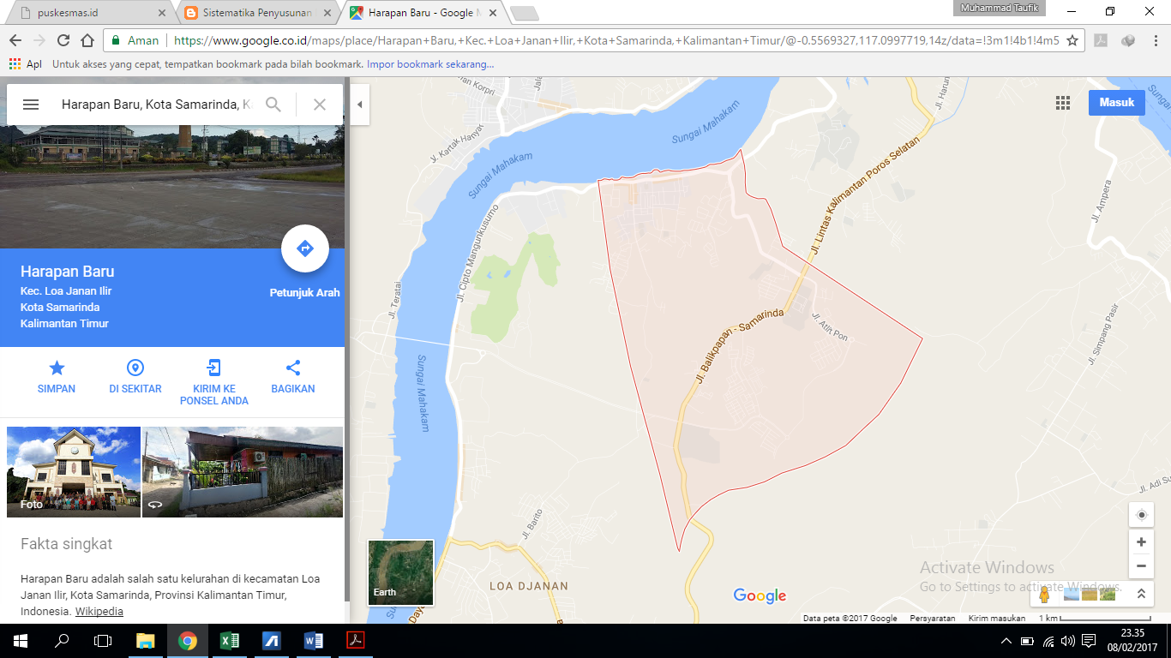
Gambar 2.1 Wilayah Kerja di Kelurahan Harapan Baru
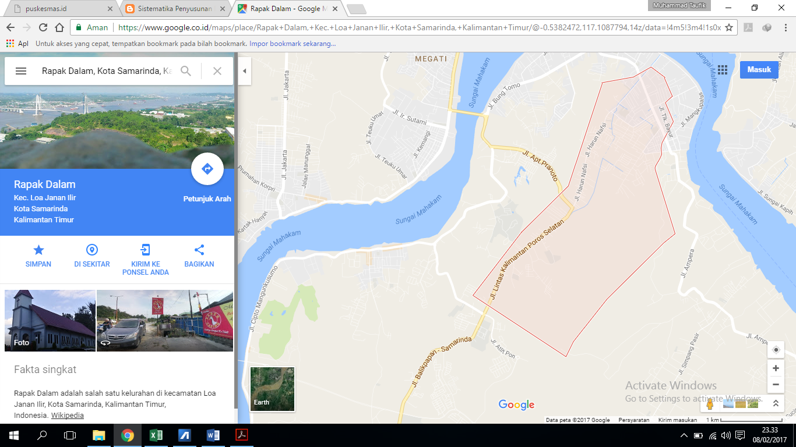
Gambar 2.2 Wilayah Kerja di Kelurahan Rapak Dalam

- VISI, MISI, TATA NILAI, dan MOTO
- VISI
Terciptanya pelayanan kesehatan yang bermutu dan profesional untuk mencapai masyarakat Loa Janan Ilir sehat dan mandiri.
- MISI
- Memberikan pelayanan kesehatan yang optimal, merata dan terjangkau.
- Mendorong kesadaran dan peran aktif masyarakat untuk membangun prilaku hidup bersih dan sehat secara mandiri.
- Menjadikan Puskesmas Harapan Baru sebagai pusat informasi kesehatan bagi masyarakat .
- Meningkatkan kualitas dan profesionalisme SDM kesehatan.

- TATA NILAI
- Akuntabilitas
- Nasionalisme
- Etika Publik
- Komitmen Mutu
- Anti Korupsi
- MOTO
Segera (Sigap Cepat Tanggap Ramah)

- DATA DEMOGRAFI
- Data Kependudukan
- Jumlah Penduduk
Saat ini Puskesmas Harapan Baru memiliki cakupan layanan jumlah penduduk sekitar 31.619 jiwa yang tersebar pada 2 kelurahan yang tergambar pada tabel berikut :
NO. | KELURAHAN | LUAS WILAYAH (ha/m2) | JUMLAH PENDUDUK | JUMLAH RT
1. | Harapan Baru | 633 | 17.135 | 43
2. | Rapak Dalam | 660.71 | 14.484 | 29
Total |  | 1293.7 | 31.619 | 72
Sumber : Data Profil Kelurahan
NO. | KELURAHAN | JUMLAH PENDUDUK
1. | Harapan Baru | 18.191
2. | Rapak Dalam | 21.683
Total |  | 39.874
Sumber : Dinas Kesehatan Kota Samarinda

- Kelompok Penduduk
NO. | KELURAHAN | JUMLAH JIWA MENURUT JENIS KELAMIN |  | TOTAL
NO. | KELURAHAN | LAKI-LAKI | PEREMPUAN | TOTAL
1. | Harapan Baru | 8704 | 8431 | 17.135
2. | Rapak Dalam | 7468 | 7016 | 14.484
Total |  | 16.172 | 15.447 | 31.619

NO. | KELURAHAN | JUMLAH JIWA MENURUT KELOMPOK UMUR |  |  |  |  |  |  |  |  |  | TOTAL
NO. | KELURAHAN | 0-1 | 1-4 | 5-6 | 7-10 | 10-14 | 15-19 | 20-44 | 45-54 | 55-69 | >=70 | TOTAL
1. | Harapan Baru
2. | Rapak Dalam
Total

- UKBM

Tabel Data Posyandu Puskesmas Harapan Baru
NO. | KELURAHAN | JUMLAH POSYANDU
NO. | KELURAHAN | Posyandu Balita | Posyandu Lansia
1. | Harapan Baru | 14 | 2
2. | Rapak Dalam | 9 | 1
TOTAL |  | 23 | 3

Tabel Data Kader Posyandu Puskesmas Harapan Baru
NO. | KELURAHAN | JUMLAH KADER
NO. | KELURAHAN | Kader Posyandu Balita | Kader Posyandu Lansia
1. | Harapan Baru | 69 | 5
2. | Rapak Dalam | 34 | 5
TOTAL |  | 103 | 10

Tabel Data Sarana Kesehatan Puskesmas Harapan Baru
NO. | KELURAHAN | Bidan | Dokter Umum | Dokter Spesialis | Dokter Gigi | Klinik | Apotek | Toko Obat
1. | Harapan Baru | 2 | 0 | 0 | 0 | 0 | 1 | 1
2. | Rapak Dalam | 5 | 4 | 0 | 1 | 2 | 5 | 1
Total |  | 7 | 4 | 0 | 1 | 2 | 6 | 2

Tabel Data Fasilitas Pendidikan Puskesmas Harapan Baru
NO. | KELURAHAN | PAUD/TK | SD | SLTP | SLTA
1. | Harapan Baru | 11 | 5 | 7 | 6
2. | Rapak Dalam | 17 | 5 | 5 | 3
Total |  | 28 | 10 | 12 | 9

- Data Ketenagaan / SDM di Puskesmas Harapan Baru
Dari aspek ketenagaan Puskesmas Harapan Baru saat ini memiliki jumlah karyawan yang relatif kurang apabila dibandingkan dengan standar ketenagaan yang ada dalam Peraturan Menteri Kesehatan Nomor 75 tahun 2014 tentang Puskesmas. Jumlah seluruh karyawan yang dimiliki oleh Puskesmas Harapan Baru saat ini hanya berjumlah 32 orang, yang terbagi dalam berbagai kompetensi dan jenjang pendidikan. Data jumlah karyawan Puskesmas Harapan Baru selengkapnya terlihat pada tabel di bawah ini

NO. | JENIS TENAGA | PKM INDUK | PUSTU | JUMLAH
1 | Kepala Puskesmas | 1 | - | 1 | dr.
2 | Kepala TU | 1 | - | 1 | SE
3 | Administrasi Umum | 2 | - | 2 | SE : 1  D1 : 1
4 | Dokter Umum | 2 | - | 2 | dr.
5 | Dokter Gigi | 1 | - | 1 | drg.
6 | Perawat | 4 | 2 | 6 | SPK: 1  DIII: 5
7 | Bidan | 4 | 1 | 5 | DIII: 4  DIV: 1
8 | Petugas Promkes | 1 | - | 1 | SKM
9 | Perawat Gigi | 1 | - | 1 | SPK
10 | Petugas Gizi | 1 | - | 1 | DIII
11 | Asisten Apoteker | 1 | - | 1 | S1
12 | Analis Kesehatan | 1 | - | 1 | DIII
13 | Petugas Ruang Pendaftaran | 4 | - | 4 | SMA: 3  SE: 1
14 | Administrasi Kesehatan | 1 | - | 1 | SKM
15 | Surveilans | 1 | - | 1 | SKM
16 | Sanitarian | 1 | - | 1 | DIII
17 | Wakar | 1 | - | 1 | SMA
18 | Petugas Kebersihan | 1 | - | 1 | SMA
TOTAL |  | 29 | 3 | 32

Tabel karyawan berdasarkan jenis ketenagaan dan status kepegawaian
NO. | JENIS TENAGA | PNS | PTTB | PTTH | HONOR
1 | Kepala Puskesmas | 1 | 0 | 0 | 0
2 | Kepala TU | 1 | 0 | 0 | 0
3 | Administrasi Umum | 1 | 1 | 0 | 0
4 | Dokter Umum | 2 | 0 | 0 | 0
5 | Dokter Gigi | 0 | 0 | 1 | 0
6 | Perawat | 6 | 0 | 0 | 0
7 | Bidan | 4 | 1 | 0 | 0
8 | Petugas Promkes | 0 | 0 | 1 | 0
9 | Perawat Gigi | 1 | 0 | 0 | 0
10 | Petugas Gizi | 1 | 0 | 0 | 0
11 | Asisten Apoteker | 0 | 0 | 0 | 1
12 | Analis Kesehatan | 0 | 0 | 1 | 0
13 | Petugas Ruang Pendaftaran | 2 | 0 | 2 | 0
14 | Administrasi Kesehatan | 1 | 0 | 0 | 0
15 | Surveilans | 0 | 1 | 0 | 0
16 | Sanitarian | 1 | 0 | 0 | 0
17 | Wakar | 0 | 1 | 0 | 0
18 | Petugas Kebersihan | 0 | 0 | 1 | 0
TOTAL |  | 21 | 4 | 6 | 1

Struktur Organisasi UPT. Puskesmas Harapan Baru terlampir

- JENIS-JENIS PELAYANAN
Adapun program kerja Puskesmas Harapan Baru adalah:
        - Usaha Kesehatan Perorangan (UKP)
1. Poli Umum
2. Poli Gigi
3. Poli Anak
4. Poli Hamil
5. Poli KB
6. Poli Imunisasi
7. Poli TB/MH
8. Poli Jiwa
9. Poli Gizi
10. Poli IMS / HIV
11. Laboratorium
12. Apotek
b. Usaha Kesehatan Masyarakat (UKM)
- UKM Essensial
            - Pelayanan Promosi Kesehatan
            - Pelayanan Kesehatan Lingkungan
            - Pelayanan KIA-KB-Gizi yang bersifat UKM
            - Pelayanan Surveilans dan sentinel SKDR
            - Pelayanan Pencegahan dan Pengendalian Penyakit tidak Menular
            - Pelayanan Pencegahan dan Pengendalian Penyakit Menular
- UKM Pengembangan
  - Upaya Kesehatan Usia Lanjut
  - Upaya Kesehatan Reproduksi Remaja
  - Upaya Kesehatan Jiwa
  - Upaya Kesehatan Olahraga
  - Upaya Kesehatan Mata
  - Upaya Kesehatan Sekolah
  - Upaya Kesehatan Gigi Masyarakat

BAB III
PENUTUP
- Kesimpulan
Berdasarkan data dan informasi yang telah diuraikan pada BAB II, tentu akan ditemukan berbagai kesenjangan dan permasalahan dalam pelaksanaan program kesehatan di Puskesmas. Yang pertama adalah permasalahan mengenai data jumlah penduduk untuk menetapkan target sasaran kegiatan. Data ini bersifat dinamis sehingga terdapat ketidakseragaman antara data statistik yang digunakan oleh Dinas Kesehatan Kota dengan data riil dari kelurahan. Yang kedua mengenai Sumber Daya Manusia (ketenagaan) di Puskesmas Harapan Baru masih ditemukan adanya petugas yang merangkap jabatan diluar tugas pokok dan fungsinya seperti perawat yang melakukan tugas keuangan (bendahara).
Kemudian mengenai cakupan program upaya kesehatan di Puskesmas Harapan Baru pada tahun 2014 dapat dirangkum bahwa program kesehatan yang belum mencapai target diantaranya adalah program KIA, gizi, dan kesehatan lingkungan.

- Saran
Puskesmas akan mengadakan kerjasama lintas program dan lintas sektor, melakukan pencatatan dan pelaporan yang optimal, menggunakan kohort bayi/balita, serta meningkatkan upaya promosi kesehatan khususnya upaya pemberdayaan kepada masyarakat baik terhadap pasien/individu, keluarga, dan masyarakat yang sehat.

DENAH RUANGAN (POLI)
PUSKESMAS HARAPAN BARU
POLI |  |  |  |  |  |  | TOILET | TOILET | GUDANG
>SANITASI |  | APOTEK |  | POLI |  | DAPUR | TOILET | TOILET | GUDANG
>PROMKES |  |  |  | KANDUNGAN/KB |  | DAPUR
>SURVEILANS
POLI |  |  |  |  |  |  |  | Laboratorium
>IMUNISASI
>GIZI
POLI ANAK |  |  |  |  |  |  |  | POLI GIGI
 |  |  |  | RUANG PERTEMUAN
POLI UMUM |  |  |  |  |  |  |  | RUANG PIMPINAN
RUANG
>TINDAKAN |  | MASUK |  |  |  |  |  | TATA
UGD |  |  |  |  | PENDAFTARAN |  |  | USAHA
>TB |  |  |  |  | PENDAFTARAN
 |  |  |  |  |  | GUDANG | RUANG
 |  |  |  |  |  | OBAT | REKAM MEDIS
 |  | KELUAR

